JavaSE面试题总结

目 录

第一章 JavaSE基础 1
1. Java的跨平台原理（字节码文件、虚拟机） 1
2.简述Java的垃圾回收机制 1
3.类和对象的关系 2
4.面向过程和面向对象的区别 2
5. private/默认/protected/public权限修饰符的区别 2
6.方法重载和方法重写（覆盖）的区别 3
7. this和super关键字的作用 3
8. static关键字的作用（修饰变量、方法、代码块） 3
9. final和abstract关键字的作用 4
10. final、finally、finalize的区别 4
11.写出java.lang.Object类的六个常用方法 4
12. 继承条件下构造方法的执行过程 5
13. 多态的技能点（前提条件，向上转型、向下转型） 5
14. 接口和抽象类的异同之处 5
15. String、StringBuffer、StringBuilder区别与联系 6
16. ==和equals的区别和联系 6
17. String类型是基本数据类型吗？基本数据类型有哪些 7
18.String s="Hello";s=s+"world!";执行后，原始String内容是否改变？ 7
19.String s = new String("xyz");创建了几个String Object? 二者之间有什么区别？ 8
20.下面这条语句一共创建了多少个对象：String s="a"+"b"+"c"+"d"; 8
21.&和&&的区别和联系，|和||的区别和联系 8
22.用最有效率的方法算出2乘以8等于多少 9
23. Error和Exception的区别 9
24. Checked异常和Runtime异常的区别 9
25. Java异常处理try-catch-finally的执行过程 9
26. 异常处理中throws和throw的区别 10
27. 请使用递归算法计算n！ 10
28.请写出冒泡排序代码 10
29.请写出选择排序的代码 11
30.请写出插入排序的代码 12
第二章 JavaSE高级 13
1. 基本数据类型和包装类 13
2、 Integer与int的区别 13
3. Java集合体系结构（List、Set、Collection、Map的区别和联系） 14
4. Vector和ArrayList、ArrayList和LinkedList的区别和联系 15
5. HashMap和Hashtable的区别和联系 15
6. HashSet的使用和原理（hashCode()和equals()） 15
7. TreeSet的原理和使用（Comparable和comparator） 16
8. 集合和数组的比较（为什么引入集合） 16
9. Collection和Collections的区别 16
10. 使用JDBC进行数据库操作的基本步骤 16
11. Statement和PreparedStatement的区别 17
12.为什么引入事务？事务的基本特性。JDBC和Hibernate中如何使用事务 18
13.Java反射技术的主要实现类有哪些，其作用分别是什么？ 18
14.Class类的作用？生成Class对象的方法主要有哪些？ 18
15.反射的使用场合和作用、及其优缺点 19
16.进程和线程有什么联系和区别？ 19
17.创建线程的两种方式分别是什么？ 20
18.如何实现线程同步？ 21
19. Java中实现线程通信的三个方法的作用是什么？ 22
20.IP地址和端口号 22
21.介绍OSI七层模型和TCP/IP模型 23
22. TCP协议和UDP协议的比较 23
23.什么是Socket编程 24
24.简述基于TCP和UDP的Socket编程的主要步骤 25
25.面向对象设计原则有哪些 26
26.什么是设计模式，设计模式的作用。 26
27.23中经典设计模式都有哪些，如何分类。 27
28.写出简单工厂模式的示例代码 27
29.写出单例模式的示例代码 28
30.请对你所熟悉的一个设计模式进行介绍 29

第一章 JavaSE基础

1. Java的跨平台原理（字节码文件、虚拟机）
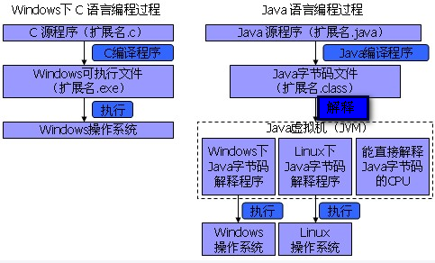
- C/C++语言都直接编译成针对特定平台的机器码。如果要跨平台，需要使用相应的编译器重新编译。
- Java源程序（.java）要先编译成与平台无关的字节码文件(.class)，然后字节码文件再解释成机器码运行。解释是通过Java虚拟机来执行的。
- 字节码文件不面向任何具体平台，只面向虚拟机。
- Java虚拟机是可运行Java字节码文件的虚拟计算机。不同平台的虚拟机是不同的，但它们都提供了相同的接口。
- Java语言具有一次编译，到处运行的特点。就是说编译后的.class可以跨平台运行，前提是该平台具有相应的Java虚拟机。但是性能比C/C++要低。
- Java的跨平台原理决定了其性能没有C/C++高

2.简述Java的垃圾回收机制
  - 传统的C/C++语言，需要程序员负责回收已经分配内存。显式回收垃圾回收的缺点：
    - 程序忘记及时回收，从而导致内存泄露，降低系统性能。
    - 程序错误回收程序核心类库的内存，导致系统崩溃。
  - Java语言不需要程序员直接控制内存回收，是由JRE在后台自动回收不再使用的内存，称为垃圾回收机制。
    - 可以提高编程效率。
    - 保护程序的完整性。
    - 其开销影响性能。Java虚拟机必须跟踪程序中有用的对象，确定哪些是无用的。
  - 垃圾回收机制的特点
    - 垃圾回收机制回收JVM堆内存里的对象空间,不负责回收栈内存数据。
    - 对其他物理连接，比如数据库连接、输入流输出流、Socket连接无能为力。
    - 垃圾回收发生具有不可预知性，程序无法精确控制垃圾回收机制执行。
    - 可以将对象的引用变量设置为null，暗示垃圾回收机制可以回收该对象。
    - 现在的JVM有多种垃圾回收实现算法，表现各异。
    - 垃圾回收机制回收任何对象之前，总会先调用它的finalize方法（如果覆盖该方法，让一个新的引用变量重新引用该对象，则会重新激活对象）。
    - 程序员可以通过System.gc()或者Runtime.getRuntime().gc()来通知系统进行垃圾回收，会有一些效果，但是系统是否进行垃圾回收依然不确定。
    - 永远不要主动调用某个对象的finalize方法，应该交给垃圾回收机制调用。

3.类和对象的关系
类是对象的抽象，而对象是类的具体实例。类是抽象的，不占用内存，而对象是具体的，占用存储空间。类是用于创建对象的蓝图，它是一个定义包括在特定类型的对象中的方法和变量的软件模板。
类和对象好比图纸和实物的关系，模具和铸件的关系。
比如人类就是一个概念，人类具有身高，体重等属性。人类可以做吃饭、说话等方法。
小明就是一个具体的人，也就是实例，他的属性是具体的身高200cm，体重180kg，他做的方法是具体的吃了一碗白米饭，说了“12345”这样一句话。

4.面向过程和面向对象的区别
两者都是软件开发思想，先有面向过程，后有面向对象。在大型项目中，针对面向过程的不足推出了面向对象开发思想。
比喻
蒋介石和毛泽东分别是面向过程和面向对象的杰出代表，这样充分说明，在解决复制问题时，面向对象有更大的优越性。
面向过程是蛋炒饭，面向对象是盖浇饭。盖浇饭的好处就是“菜”“饭”分离，从而提高了制作盖浇饭的灵活性。饭不满意就换饭，菜不满意换菜。用软件工程的专业术语就是“可维护性”比较好，“饭” 和“菜”的耦合度比较低。
区别
- 编程思路不同： 面向过程以实现功能的函数开发为主，而面向对象要首先抽象出类、属性及其方法，然后通过实例化类、执行方法来完成功能。
- 封装性：都具有封装性，但是面向过程是封装的是功能，而面向对象封装的是数据和功能。
- 面向对象具有继承性和多态性，而面向过程没有继承性和多态性，所以面向对象优势是明显。

5. private/默认/protected/public权限修饰符的区别
访问控制 | public | protected | 默认 | private
同一类中成员 | 是 | 是 | 是 | 是
同一包中其它类 | 是 | 是 | 是
不同包中的子类 | 是 | 是
不同包中对非子类 | 是

类的访问权限只有两种
public 公共的 可被同一项目中所有的类访问。 (必须与文件名同名)
default 默认的 可被同一个包中的类访问。
成员（成员变量或成员方法）访问权限共有四种：
public 公共的 可以被项目中所有的类访问。(项目可见性)
protected 受保护的 可以被这个类本身访问；同一个包中的所有其他的类访问；被它的子类（同一个包以及不同包中的子类）访问。（子类可见性）
default 默认的 被这个类本身访问；被同一个包中的类访问。（包可见性）
private 私有的 只能被这个类本身访问。（类可见性）

6.方法重载和方法重写（覆盖）的区别
 | 英文 | 位置不同 | 修饰符 | 返回值 | 方法名 | 参数 | 抛出异常 | 方法体
重载 | overload | 同一个类中 | 无关 | 无关 | 相同 | 不同 | 无关 | 不同
重写 | override | 子类和父类间 | 大于等于 | 小于等于 | 相同 | 相同 | 小于等于 | 不同

7. this和super关键字的作用
this是对象内部指代自身的引用
- this可以调用成员变量，通常用于解决成员变量和局部变量同名冲突
- this可以调用成员方法
- this可以在构造方法中调用重载的构造方法，且必须是构造方法的第一条语句。
super代表对当前对象的直接父类对象的引用
- super可以调用直接父类的成员变量（注意权限修饰符的影响，比如不能访问private成员）
- super可以调用直接父类的成员方法（注意权限修饰符的影响，比如不能访问private成员）
- super可以调用直接父类的构造方法，只限构造方法中使用，且必须是第一条语句。

8. static关键字的作用（修饰变量、方法、代码块）
static可以修饰变量、方法和代码块
- static属性属于这个类所有，即由该类创建的所有对象共享同一个static属性。可以对象创建后通过对象名.属性名和类名.属性名两种方式来访问。也可以在没有创建任何对象之前通过类名.属性名的方式来访问。
.static变量和非static变量的区别(都是成员变量，不是局部变量)
1.在内存中份数不同
不管有多少个对象，static变量只有1份。对于每个对象，实例变量都会有单独的一份
static变量是属于整个类的，也称为类变量。而非静态变量是属于对象的，也称为实例变量
2.在内存中存放的位置不同
静态变量存在方法区中， 实例变量存在堆内存中 *
3.访问的方式不同
实例变量： 对象名.变量名 stu1.name="小明明";
静态变量：对象名.变量名 stu1.schoolName="西二旗小学"; 不推荐如此使用
类名.变量名 Student.schoolName="东三旗小学"; 推荐使用
4.在内存中分配空间的时间不同
实例变量：创建对象的时候才分配了空间。静态变量：第一次使用类的时候
Student.schoolName="东三旗小学";或者Student stu1 = new Student("小明","男",20,98);
- static方法也可以通过对象名.方法名和类名.方法名两种方式来访问
- static代码块。当类被第一次使用时（可能是调用static属性和方法，或者创建其对象）执行静态代码块，且只被执行一次，主要作用是实现static属性的初始化。

9. final和abstract关键字的作用
final和abstract是功能相反的两个关键字，可以对比记忆
- abstract可以用来修饰类和方法，不能用来修饰属性和构造方法；使用abstract修饰的类是抽象类，需要被继承，使用abstract修饰的方法是抽象方法，需要子类被重写。
- final可以用来修饰类、方法和属性，不能修饰构造方法。使用final修饰的类不能被继承，使用final修饰的方法不能被重写，使用final修饰的变量的值不能被修改，所以就成了常量。
- 特别注意：final修饰基本类型变量，其值不能改变。但是final修饰引用类型变量，栈内存中的引用不能改变，但是所指向的堆内存中的对象的属性值仍旧可以改变。例如
class Test {
public static void main(String[] args) {
final Dog dog = new Dog("欧欧");
dog.name = "美美";//正确
dog = new Dog("亚亚");//错误
}
}

10. final、finally、finalize的区别
- final修饰符（关键字）如果一个类被声明为final，意味着它不能再派生出新的子类，不能作为父类被继承。将变量或方法声明为final，可以保证它们在使用中不被改变。被声明为final的变量必须在声明时给定初值，而在以后的引用中只能读取，不可修改。被声明为final的方法也同样只能使用，不能重载。
- finally在异常处理时提供 finally 块来执行任何清除操作。如果有finally的话，则不管是否发生异常，finally语句都会被执行。
- finalize方法名。Java 技术允许使用 finalize() 方法在垃圾收集器将对象从内存中清除出去之前做必要的清理工作。finalize() 方法是在垃圾收集器删除对象之前被调用的。它是在 Object 类中定义的，因此所有的类都继承了它。子类覆盖 finalize() 方法以整理系统资源或者执行其他清理工作。

11.写出java.lang.Object类的六个常用方法
- public boolean equals(java.lang.Object) 比较内容
- public native int hashCode() 哈希码
- public java.lang.String toString() 变成字符串
- public final native java.lang.Class getClass() 获取类结构信息

- protected void finalize() throws java.lang.Throwable 垃圾回收前执行的方法
- protected native Object clone() throws java.lang.CloneNotSupportedException 克隆

- public final void wait() throws java.lang.InterruptedException 多线程中等待功能
- public final native void notify() 多线程中唤醒功能
- public final native void notifyAll() 多线程中唤醒所有等待线程的功能

12. 继承条件下构造方法的执行过程
继承条件下构造方法的调用规则如下：
- 如果子类的构造方法中没有通过super显式调用父类的有参构造方法，也没有通过this显式调用自身的其他构造方法，则系统会默认先调用父类的无参构造方法。在这种情况下，写不写“super();”语句，效果是一样的。
- 如果子类的构造方法中通过super显式调用父类的有参构造方法，那将执行父类相应构造方法，而不执行父类无参构造方法。
- 如果子类的构造方法中通过this显式调用自身的其他构造方法，在相应构造方法中应用以上两条规则。
- 特别注意的是，如果存在多级继承关系，在创建一个子类对象时，以上规则会多次向更高一级父类应用，一直到执行顶级父类Object类的无参构造方法为止。

13. 多态的技能点（前提条件，向上转型、向下转型）
实现多态的三个条件
- 继承的存在；（继承是多态的基础，没有继承就没有多态）
- 子类重写父类的方法。（多态下会调用子类重写后的方法）
- 父类引用变量指向子类对象。（涉及子类到父类的类型转换）

向上转型 Student person = new Student()
- 将一个父类的引用指向一个子类对象，成为向上转型，自动进行类型转换。
- 此时通过父类引用变量调用的方法是子类覆盖或继承父类的方法，而不是父类的方法
- 此时通过父类引用变量无法调用子类特有的方法
向下转型 Student stu = (Student)person;
- 将一个指向子类对象的引用赋给一个子类的引用，成为向下转型，此时必须进行强制类型转换。
- 向下转型必须转换为父类引用指向的真实子类类型，，否则将出现ClassCastException，不是任意的强制转换
- 向下转型时可以结合使用instanceof运算符进行强制类型转换，比如出现转换异常。

14. 接口和抽象类的异同之处
相同点
- 抽象类和接口均包含抽象方法，类必须实现所有的抽象方法，否则是抽象类
- 抽象类和接口都不能实例化，他们位于继承树的顶端，用来被其他类继承和实现
两者的区别主要体现在两方面：语法方面和设计理念方面
语法方面的区别是比较低层次的，非本质的，主要表现在：
- 接口中只能定义全局静态常量，不能定义变量。抽象类中可以定义常量和变量。
- 接口中所有的方法都是全局抽象方法。抽象类中可以有0个、1个或多个，甚至全部都是抽象方法。
- 抽象类中可以有构造方法，但不能用来实例化，而在子类实例化是执行，完成属于抽象类的初始化操作。接口中不能定义构造方法。
- 一个类只能有一个直接父类（可以是抽象类），但可以充实实现多个接口。一个类使用extends来继承抽象类，使用implements来实现接口。
二者的主要区别还是在设计理念上，其决定了某些情况下到底使用抽象类还是接口。
- 抽象类体现了一种继承关系，目的是复用代码，抽象类中定义了各个子类的相同代码，可以认为父类是一个实现了部分功能的“中间产品”，而子类是“最终产品”。父类和子类之间必须存在“is-a”的关系，即父类和子类在概念本质上应该是相同的。
- 接口并不要求实现类和接口在概念本质上一致的，仅仅是实现了接口定义的约定或者能力而已。接口定义了“做什么”，而实现类负责完成“怎么做”，体现了功能（规范）和实现分离的原则。接口和实现之间可以认为是一种“has-a的关系”

15. String、StringBuffer、StringBuilder区别与联系
- String类是不可变类，即一旦一个String对象被创建后，包含在这个对象中的字符序列是不可改变的，直至这个对象销毁。
- StringBuffer类则代表一个字符序列可变的字符串，可以通过append、insert、reverse、setChartAt、setLength等方法改变其内容。一旦生成了最终的字符串，调用toString方法将其转变为String
- JDK1.5新增了一个StringBuilder类，与StringBuffer相似，构造方法和方法基本相同。不同是StringBuffer是线程安全的，而StringBuilder是线程不安全的，所以性能略高。通常情况下，创建一个内容可变的字符串，应该优先考虑使用StringBuilder

16. ==和equals的区别和联系
==：
a) 基本类型，比较的是值
b) 引用类型，比较的是地址
c) 不能比较没有父子关系的两个对象
equals()
a) 系统类一般已经覆盖了equals()，比较的是内容。
b) 用户自定义类如果没有覆盖equals()，将调用父类的equals（比如是Object），而Object的equals的比较是地址（return (this == obj);）
c) 用户自定义类需要覆盖父类的equals()
注意：Object的==和equals比较的都是地址，作用相同

17. String类型是基本数据类型吗？基本数据类型有哪些
基本数据类型包括byte、int、char、long、float、double、boolean和short。
java.lang.String类是引用数据类型，并且是final类型的，因此不可以继承这个类、不能修改这个类。为了提高效率节省空间，我们应该用StringBuffer类

18.String s="Hello";s=s+"world!";执行后，原始String内容是否改变？
没有。因为String被设计成不可变(immutable)类，所以它的所有对象都是不可变对象。在这段代码中，s原先指向一个String对象，内容是 "Hello"，然后我们对s进行了+操作，那么s所指向的那个对象是否发生了改变呢？答案是没有。这时，s不指向原来那个对象了，而指向了另一个 String对象，内容为"Hello world!"，原来那个对象还存在于内存之中，只是s这个引用变量不再指向它了。
通过上面的说明，我们很容易导出另一个结论，如果经常对字符串进行各种各样的修改，或者说，不可预见的修改，那么使用String来代表字符串的话会引起很大的内存开销。因为 String对象建立之后不能再改变，所以对于每一个不同的字符串，都需要一个String对象来表示。这时，应该考虑使用StringBuffer类，它允许修改，而不是每个不同的字符串都要生成一个新的对象。并且，这两种类的对象转换十分容易。
同时，我们还可以知道，如果要使用内容相同的字符串，不必每次都new一个String。例如我们要在构造器中对一个名叫s的String引用变量进行初始化，把它设置为初始值，应当这样做：
public class Demo {
private String s;
...
public Demo {
s = "Initial Value";
}
...
}
而非
s = new String("Initial Value");
后者每次都会调用构造器，生成新对象，性能低下且内存开销大，并且没有意义，因为String对象不可改变，所以对于内容相同的字符串，只要一个String对象来表示就可以了。也就说，多次调用上面的构造器创建多个对象，他们的String类型属性s都指向同一个对象。
上面的结论还基于这样一个事实：对于字符串常量，如果内容相同，Java认为它们代表同一个String对象。而用关键字new调用构造器，总是会创建一个新的对象，无论内容是否相同。
至于为什么要把String类设计成不可变类，是它的用途决定的。其实不只String，很多Java标准类库中的类都是不可变的。在开发一个系统的时候，我们有时候也需要设计不可变类，来传递一组相关的值，这也是面向对象思想的体现。不可变类有一些优点，比如因为它的对象是只读的，所以多线程并发访问也不会有任何问题。当然也有一些缺点，比如每个不同的状态都要一个对象来代表，可能会造成性能上的问题。所以Java标准类库还提供了一个可变版本，即 StringBuffer。

19.String s = new String("xyz");创建了几个String Object? 二者之间有什么区别？
两个或一个，”xyz”对应一个对象，这个对象放在字符串常量缓冲区，常量”xyz”不管出现多少遍，都是缓冲区中的那一个。New String每写一遍，就创建一个新的对象，它一句那个常量”xyz”对象的内容来创建出一个新String对象。如果以前就用过’xyz’，这句代表就不会创建”xyz”自己了，直接从缓冲区拿。

20.下面这条语句一共创建了多少个对象：String s="a"+"b"+"c"+"d";
答：对于如下代码：
String s1 = "a";
String s2 = s1 + "b";
String s3 = "a" + "b";
System.out.println(s2 == "ab");
System.out.println(s3 == "ab");
第一条语句打印的结果为false，第二条语句打印的结果为true，这说明javac编译可以对字符串常量直接相加的表达式进行优化，不必要等到运行期去进行加法运算处理，而是在编译时去掉其中的加号，直接将其编译成一个这些常量相连的结果。
题目中的第一行代码被编译器在编译时优化后，相当于直接定义了一个”abcd”的字符串，所以，上面的代码应该只创建了一个String对象。写如下两行代码，
String s = "a" + "b" + "c" + "d";
System.out.println(s == "abcd");
最终打印的结果应该为true。

21.&和&&的区别和联系，|和||的区别和联系
&和&&都可以用作逻辑与的运算符，表示逻辑与（and），当运算符两边的表达式的结果都为true时，整个运算结果才为true，否则，只要有一方为false，则结果为false。
&&还具有短路的功能，即如果第一个表达式为false，则不再计算第二个表达式，例如，对于if(str != null && !str.equals(“”))表达式，当str为null时，后面的表达式不会执行，所以不会出现NullPointerException如果将&&改为&，则会抛出NullPointerException异常。If(x==33 & ++y>0) y会增长，If(x==33 && ++y>0)不会增长
&还可以用作位运算符，当&操作符两边的表达式不是boolean类型时，&表示按位与操作，我们通常使用0x0f来与一个整数进行&运算，来获取该整数的最低4个bit位，例如，0x31 & 0x0f的结果为0x01。
备注：这道题先说两者的共同点，再说出&&和&的特殊之处，并列举一些经典的例子来表明自己理解透彻深入、实际经验丰富。

22.用最有效率的方法算出2乘以8等于多少
使用位运算来实现效率最高，2乘以8相当于二进制位左移三位。所以实现方式为2<<3
因为将一个数左移n位，就相当于乘以了2的n次方，那么，一个数乘以8只要将其左移3位即可，而位运算cpu直接支持的，效率最高，所以，2乘以8等於几的最效率的方法是2 << 3。

23. Error和Exception的区别
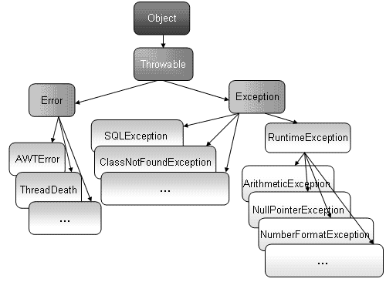
- Error类，表示仅靠程序本身无法恢复的严重错误，比如说内存溢出、动态链接异常、虚拟机错误。应用程序不应该抛出这种类型的对象。假如出现这种错误，除了尽力使程序安全退出外，在其他方面是无能为力的。所以在进行程序设计时，应该更关注Exception类。
- Exception类，由Java应用程序抛出和处理的非严重错误，比如所需文件没有找到、零作除数，数组下标越界等。它的各种不同子类分别对应不同类型异常。可分为两类：Checked异常和Runtime异常

24. Checked异常和Runtime异常的区别
- 运行时异常：包括RuntimeaException及其所有子类。不要求程序必须对它们作出处理，比如InputMismatchException、ArithmeticException、NullPointerException等。即使没有使用try-catch或throws进行处理，仍旧可以进行编译和运行。如果运行时发生异常，会输出异常的堆栈信息并中止程序执行。
- Checked异常（非运行时异常）：除了运行时异常外的其他异常类都是Checked异常。程序必须捕获或者声明抛出这种异常，否则出现编译错误，无法通过编译。处理方式包括两种：通过try-catch捕获异常，通过throws声明抛出异常从而交给上一级调用方法处理。

25. Java异常处理try-catch-finally的执行过程
try-catch-finally程序块的执行流程以及执行结果比较复杂。基本执行过程如下：
程序首先执行可能发生异常的try语句块。如果try语句没有出现异常则执行完后跳至finally语句块执行；如果try语句出现异常，则中断执行并根据发生的异常类型跳至相应的catch语句块执行处理。catch语句块可以有多个，分别捕获不同类型的异常。catch语句块执行完后程序会继续执行finally语句块。finally语句是可选的，如果有的话，则不管是否发生异常，finally语句都会被执行。
需要注意的是即使try和catch块中存在return语句，finally语句也会执行。是在执行完finally语句后再通过return退出。

26. 异常处理中throws和throw的区别
- 作用不同：throw用于程序员自行产生并抛出异常；throws用于声明在该方法内抛出了异常
- 使用的位置不同：throw位于方法体内部，可以作为单独语句使用；throws必须跟在方法参数列表的后面，不能单独使用。
- 内容不同：throw抛出一个异常对象，且只能是一个；throws后面跟异常类，而且可以有多个。

27. 请使用递归算法计算n！
public class Test {
public int factorial(int n) {
if (n == 1 || n == 0){
return n;
}else{
return n * factorial(n - 1);
}
}
public static void main(String[] args) {
Test test = new Test();
System.out.println(test.factorial(6));
}
}
递归算法是一种直接或者间接地调用自身算法的过程。在计算机编写程序中，递归算法对解决一大类问题是十分有效的，它往往使算法的描述简洁而且易于理解。
递归算法解决问题的特点：
(1) 递归就是在过程或函数里调用自身。
(2) 在使用递归策略时，必须有一个明确的递归结束条件，称为递归出口。
(3) 递归算法解题通常显得很简洁，但运行效率较低。所以一般不提倡用递归算法设计程序。
(4) 在递归调用的过程当中系统为每一层的返回点、局部量等开辟了栈来存储。递归次数过多容易造成栈溢出等。所以一般不提倡用递归算法设计程序。

28.请写出冒泡排序代码
- 冒泡排序算法
public class TestBubbleSort {
public static void sort(int[] a) {
int temp = 0;
// 外层循环，它决定一共走几趟
for (int i = 0; i <a.length-1; ++i) {
//内层循环，它决定每趟走一次
for (int j = 0; j <a.length-i-1 ; ++j) {
//如果后一个大于前一个
if (a[j + 1] < a[j]) {
//换位
temp = a[j];a[j] = a[j + 1];a[j + 1] = temp;
}
}
}

public static void sort2(int[] a) {
int temp = 0;
for (int i = 0; i <a.length-1; ++i) {
//通过符号位可以减少无谓的比较，如果已经有序了，就退出循环
int flag = 0;
for (int j = 0; j <a.length-1-i ; ++j) {
if (a[j + 1] < a[j]) {
temp = a[j];a[j] = a[j + 1];a[j + 1] = temp;
flag = 1;
}
}
if(flag == 0){ break;}
}
}
}

29.请写出选择排序的代码
public class TestSelectSort {
public static void sort(int arr[]) {
int temp = 0;
for (int i = 0; i < arr.length - 1; i++) {
// 认为目前的数就是最小的, 记录最小数的下标
int minIndex = i;
for (int j = i + 1; j < arr.length; j++) {
if (arr[minIndex] > arr[j]) {
// 修改最小值的下标
minIndex = j;
}
}
// 当退出for就找到这次的最小值
if (i != minIndex) {
temp = arr[i];
arr[i] = arr[minIndex];
arr[minIndex] = temp;
}
}
}
}

30.请写出插入排序的代码
public class TestInsertSort {
public static void sort(int arr[]) {
int i, j;
for (i = 1; i < arr.length; i++) {
int temp = arr[i];
for (j = i; j > 0 && temp < arr[j - 1]; j--) {
arr[j] = arr[j - 1];
}
arr[j] = temp;
}
}
}

第二章 JavaSE高级

1. 基本数据类型和包装类
1)八个基本数据类型的包装类
基本数据类型 包装类
byte Byte
boolean Boolean
short Short
char Character
int Integer
long Long
float Float
double Double
list.add()
2)为什么为基本类型引入包装类
基本数据类型有方便之处，简单、高效。
但是Java中的基本数据类型却是不面向对象的（没有属性、方法），这在实际使用时存在很多的不便（比如集合的元素只能是Object）。
为了解决这个不足，在设计类时为每个基本数据类型设计了一个对应的类进行包装，这样八个和基本数据类型对应的类统称为包装类(Wrapper Class)。
3) 包装类和基本数据类型之间的转换
包装类------ wrapperInstance.xxxValue() ----------->基本数据类型
包装类<-----new WrapperClass(primitive) new WrapperClass(string)------基本数据类型
4)自动装箱和自动拆箱
JDK1.5提供了自动装箱（autoboxing）和自动拆箱（autounboxing）功能, 从而实现了包装类和基本数据类型之间的自动转换
5)、包装类还可以实现基本类型变量和字符串之间的转换
基本类型变量------------String.valueof()------------>字符串
基本类型变量<------------WrapperClass.parseXxx(string)------------字符串

Integer与int的区别
int是java提供的8种原始数据类型之一。Java为每个原始类型提供了封装类，Integer是java为int提供的封装类。int的默认值为0，而Integer的默认值为null，即Integer可以区分出未赋值和值为0的区别，int则无法表达出未赋值的情况，例如，要想表达出没有参加考试和考试成绩为0的区别，则只能使用Integer。在JSP开发中，Integer的默认为null，所以用el表达式在文本框中显示时，值为空白字符串，而int默认的默认值为0，所以用el表达式在文本框中显示时，结果为0，所以，int不适合作为web层的表单数据的类型。
在Hibernate中，如果将OID定义为Integer类型，那么Hibernate就可以根据其值是否为null而判断一个对象是否是临时的，如果将OID定义为了int类型，还需要在hbm映射文件中设置其unsaved-value属性为0。
另外，Integer提供了多个与整数相关的操作方法，例如，将一个字符串转换成整数，Integer中还定义了表示整数的最大值和最小值的常量。

3. Java集合体系结构（List、Set、Collection、Map的区别和联系）

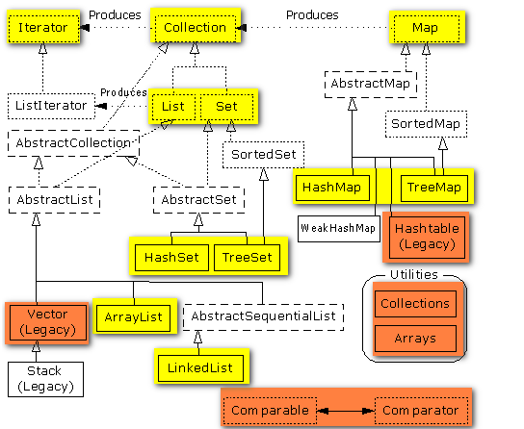
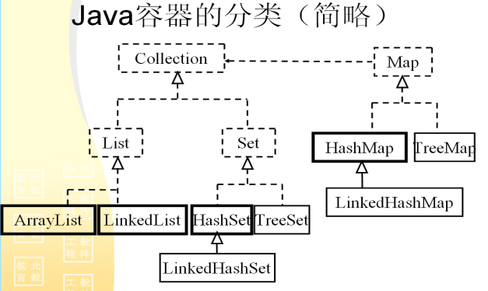
Collection 接口存储一组不唯一，无序的对象
List 接口存储一组不唯一，有序（插入顺序）的对象
Set 接口存储一组唯一，无序的对象
Map接口存储一组键值对象，提供key到value的映射。Key无序，唯一。value不要求有序，允许重复。（如果只使用key存储，而不使用value，那就是Set）

4. Vector和ArrayList、ArrayList和LinkedList的区别和联系
Vector和ArrayList的区别和联系
实现原理相同，功能相同，都是长度可变的数组结构，很多情况下可以互用
两者的主要区别如下
- Vector是早期JDK接口，ArrayList是替代Vector的新接口
- Vector线程安全，ArrayList重速度轻安全，线程非安全
- 长度需增长时，Vector默认增长一倍，ArrayList增长50%

ArrayList和LinkedList的区别和联系
ArrayList实现了长度可变的数组，在内存中分配连续空间。遍历元素和随机访问元素的效率比较高；
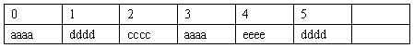
LinkedList采用链表存储方式。插入、删除元素时效率比较高

5. HashMap和Hashtable的区别和联系
实现原理相同，功能相同，底层都是哈希表结构，查询速度快，在很多情况下可以互用
两者的主要区别如下
- Hashtable是早期JDK提供的接口，HashMap是新版JDK提供的接口
- Hashtable继承Dictionary类，HashMap实现Map接口
- Hashtable线程安全，HashMap线程非安全
- Hashtable不允许null值，HashMap允许null值

6. HashSet的使用和原理（hashCode()和equals()）
1) 哈希表的查询速度特别快，时间复杂度为O（1）。
2) HashMap、Hashtable、HashSet这些集合采用的是哈希表结构，需要用到hashCode哈希码，hashCode是一个整数值。
3) 系统类已经覆盖了hashCode方法 自定义类如果要放入hash类集合，必须重写hashcode。如果不重写，调用的是Object的hashcode，而Object的hashCode实际上是地址。
4) 向哈希表中添加数据的原理：当向集合Set中增加对象时，首先集合计算要增加对象的hashCode码，根据该值来得到一个位置用来存放当前对象，如在该位置没有一个对象存在的话，那么集合Set认为该对象在集合中不存在，直接增加进去。如果在该位置有一个对象存在的话，接着将准备增加到集合中的对象与该位置上的对象进行equals方法比较，如果该equals方法返回false,那么集合认为集合中不存在该对象，在进行一次散列，将该对象放到散列后计算出的新地址里。如果equals方法返回true，那么集合认为集合中已经存在该对象了，不会再将该对象增加到集合中了。
5) 在哈希表中判断两个元素是否重复要使用到hashCode()和equals()。hashCode决定数据在表中的存储位置，而equals判断是否存在相同数据。
6） Y=K(X) ：K是函数，X是哈希码，Y是地址

7. TreeSet的原理和使用（Comparable和comparator）
1、TreeSet中的元素不允许重复，但是有序
2、TreeSet采用树结构存储数据，存入元素时需要和树中元素进行对比，需要指定比较策略。可以通过Comparable和Comparator来指定比较策略。
3、实现了Comparable的系统类可以顺利存入TreeSet。自定义类可以实现Comparable接口来指定比较策略。
4、可创建Comparator接口实现类来指定比较策略，并通过TreeSet构造方法参数传入。这种方式尤其对系统类非常适用。

8. 集合和数组的比较（为什么引入集合）
数组不是面向对象的，存在明显的缺陷，集合完全弥补了数组的一些缺点，比数组更灵活更实用，可大大提高软件的开发效率而且不同的集合框架类可适用于不同场合。具体如下：
1：数组的效率高于集合类.
2：数组能存放基本数据类型和对象，而集合类中只能放对象。
3: 数组容量固定且无法动态改变，集合类容量动态改变。
4：数组无法判断其中实际存有多少元素，length只告诉了array的容量。
5：集合有多种实现方式和不同的适用场合，而不像数组仅采用顺序表方式。
6：集合以类的形式存在，具有封装、继承、多态等类的特性，通过简单的方法和属性调用即可实现各种复杂操作，大大提高软件的开发效率。

9. Collection和Collections的区别
Collection是Java提供的集合接口，存储一组不唯一，无序的对象。它有两个子接口List和Set。
Java中还有一个Collections类，专门用来操作集合类 ，它提供一系列静态方法实现对各种集合的搜索、排序、线程安全化等操作。

10. 使用JDBC进行数据库操作的基本步骤
public class Test5 {
private static Logger logger = Logger.getLogger(Test5.class.getName());
public static void main(String[] args) {
Connection conn = null;
Statement stmt = null;
ResultSet rs = null;
// 1、加载驱动
try {
Class.forName("com.microsoft.sqlserver.jdbc.SQLServerDriver");
} catch (ClassNotFoundException e) {
logger.error(e);
}
try { // 2、建立连接
conn = DriverManager.getConnection(
"jdbc:sqlserver://localhost:1433;DatabaseName=epet","jbit", "bdqn");
// 3、向数据库发送SQL命令并得到结果
stmt = conn.createStatement();
rs = stmt.executeQuery("select * from dog");
//4、处理返回结果
System.out.println("\t\t狗狗信息列表");
System.out.println("编号\t姓名\t健康值\t亲密度\t品种");
while (rs.next()) {
System.out.print(rs.getInt(1)+"\t");System.out.print(rs.getString(2)+"\t");
System.out.print(rs.getInt("health")+ "\t");
System.out.print(rs.getInt("love")+"\t"); System.out.println(rs.getString("strain"));
}
} catch (SQLException e) {
logger.error(e);
} finally {
// 5、关闭Statement和数据库连接
try { if (null != rs) {rs.close();}
if (null != stmt) { stmt.close();}
if (null != conn) { conn.close();}
} catch (SQLException e) {
logger.error(e);
}
}
}
}

11. Statement和PreparedStatement的区别
PreparedStatement 接口继承 Statement接口，因此PreparedStatement比Statement功能更强大，有人主张，在JDBC应用中，应该始终以PreparedStatement代替Statement。也就是说，在任何时候都不要使用Statement。
1、. PreparedStatement代码的可读性和可维护性。虽然用PreparedStatement来代替Statement会使代码多出几行,但这样的代码无论从可读性还是可维护性上来说.都比直接用Statement的代码高很多档次
2、PreparedStatement尽最大可能提高性能。大部分关系型数据库通过JDBC进行SQL查询，分以下4步。1.转换SQL。2.编译SQL。3.优化数据查询路径。4.执行最优化的查寻，并返回数据。Statement对于每一个SQL查询总是处理这4步。而PreparedStatement对象已经预先执行了步骤1-3，这样的话，当PreparedStatement只需要做查询动作，因此比Statement会快很多
3、PreparedStatement极大地提高了安全性。使用Statement时需要通过字符串拼接来形成SQL语句，这会导致SQL注入的安全风险。而使用预编译语句则完全避免了该风险

12.为什么引入事务？事务的基本特性。JDBC和Hibernate中如何使用事务
- 事务是由一步或者几步数据库操作序列组成的逻辑执行单元，这系列操作要么全部执行，要么全部放弃执行。
- 事务具有四个特性。原子性（Atomicity）、一致性（Consistency）、隔离性（Isolation）和持续性（Durability），简称为ACID。
- 数据库事务有一列语句组成：一组DML语句、一个DDL语句、一个DCL语句
- JDBC默认开启事务。每条SQL语句一旦执行就会立即提交到数据库。如果希望多条SQL语句为一个事务，需要关闭事务的自动提交。并且手动提交或回滚。事务操作语句有：Conn.setAutoCommit(false); conn.commit(); conn.rollback();
- Hibernate默认关闭事务的自动提交。必须手动开启事务和提交/回滚事务。

13.Java反射技术的主要实现类有哪些，其作用分别是什么？
在JDK中，主要由以下类来实现Java反射机制，这些类都位于java.lang.reflect包中
- Class类：代表一个类
- Field 类：代表类的成员变量(属性)
- Method类：代表类的成员方法
- Constructor 类：代表类的构造方法
- Array类：提供了动态创建数组，以及访问数组的元素的静态方法

14.Class类的作用？生成Class对象的方法主要有哪些？
Class类是Java 反射机制的起源和入口，用于获取与类相关的各种信息，提供了获取类信息的相关方法。Class类继承自Object类
Class类是所有类的共同的图纸。每个类有自己的对象，好比图纸和实物的关系；每个类也可看做是一个对象，有共同的图纸Class，存放类的结构信息，能够通过相应方法取出相应信息：类的名字、属性、方法、构造方法、父类和接口
方 法 | 示 例
对象名.getClass() | String str="bdqn";  Class clazz = str.getClass();
对象名.getSuperClass() | Student stu = new Student();  Class c1 = stu.getClass();  Class c2 = stu.getSuperClass();
Class.forName() | Class clazz = Class.forName("java.lang.Object");  Class.forName("oracle.jdbc.driver.OracleDriver");
类名.class | Class c1 = String.class;  Class c2 = Student.class;  Class c2 = int.class
包装类.TYPE | Class c1 = Integer.TYPE;  Class c2 = Boolean.TYPE;

15.反射的使用场合和作用、及其优缺点
- 反射的使用场合和作用
使用场合：在编译时根本无法知道该对象或类可能属于哪些类，程序只依靠运行时信息来发现该对象和类的真实信息。
主要作用：通过反射可以使程序代码访问装载到JVM 中的类的内部信息
- 获取已装载类的属性信息
- 获取已装载类的方法
- 获取已装载类的构造方法信息
- 反射的优点
反射提高了Java程序的灵活性和扩展性，降低耦合性，提高自适应能力。它允许程序创建和控制任何类的对象，无需提前硬编码目标类；反射是其它一些常用语言，如C、C++、Fortran 或者Pascal等都不具备的
Java反射技术应用领域很广，如软件测试、 EJB、JavaBean等；许多流行的开源框架例如Struts、Hibernate、Spring在实现过程中都采用了该技术
- .反射的缺点
性能问题：使用反射基本上是一种解释操作，用于字段和方法接入时要远慢于直接代码。因此Java反射机制主要应用在对灵活性和扩展性要求很高的系统框架上,普通程序不建议使用。
使用反射会模糊程序内部逻辑：程序人员希望在源代码中看到程序的逻辑，反射等绕过了源代码的技术，因而会带来维护问题。反射代码比相应的直接代码更复杂。

16.进程和线程有什么联系和区别？

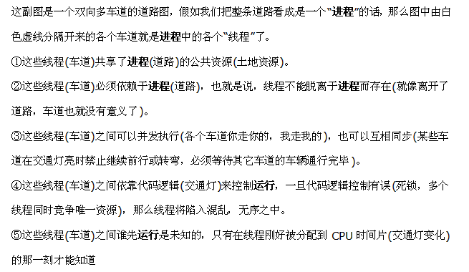
1.定义：
- 进程是具有一定独立功能的程序关于某个数据集合上的一次运行活动，是系统进行资源分配和调度的一个独立单位。
- 线程是进程的一个实体，是CPU调度和分派的基本单位，他是比进程更小的能独立运行的基本单位，线程自己基本上不拥有系统资源，只拥有一点在运行中必不可少的资源（如程序计数器，一组寄存器和栈），一个线程可以创建和撤销另一个线程；
2.进程和线程的关系：
（1）一个线程只能属于一个进程，而一个进程可以有多个线程，但至少有一个线程。
（2）资源分配给进程，同一进程的所有线程共享该进程的所有资源。
（3）线程在执行过程中，需要协作同步。不同进程的线程间要利用消息通信的办法实现同步。
（4）处理机分给线程，即真正在处理机上运行的是线程。
（5）线程是指进程内的一个执行单元，也是进程内的可调度实体。
3.线程与进程的区别：
（1）调度：线程作为调度和分配的基本单位，进程作为拥有资源的基本单位。
（2）并发性：不仅进程之间可以并发执行，同一个进程的多个线程之间也可以并发执行。
（3）拥有资源：进程是拥有资源的一个独立单位，线程不拥有系统资源，但可以访问隶属于进程的资源。
（4）系统开销：在创建或撤销进程的时候，由于系统都要为之分配和回收资源，导致系统的明显大于创建或撤销线程时的开销。但进程有独立的地址空间，进程崩溃后，在保护模式下不会对其他的进程产生影响，而线程只是一个进程中的不同的执行路径。线程有自己的堆栈和局部变量，但线程之间没有单独的地址空间，一个线程死掉就等于整个进程死掉，所以多进程的程序要比多线程的程序健壮，但是在进程切换时，耗费的资源较大，效率要差些

17.创建线程的两种方式分别是什么？
方式1：继承Java.lang.Thread类，并覆盖run() 方法。优势：编写简单；劣势：无法继承其它父类
public class ThreadDemo1 {
public static void main(String args[]) {
MyThread1 t = new MyThread1();
t.start();
while (true) {
System.out.println("兔子领先了，别骄傲");
}
}
}
class MyThread1 extends Thread {
public void run() {
while (true) {
System.out.println("乌龟领先了，加油");
}
}
}
方式2：实现Java.lang.Runnable接口，并实现run()方法。优势：可继承其它类，多线程可共享同一个Thread对象；劣势：编程方式稍微复杂，如需访问当前线程，需调用Thread.currentThread()方法
public class ThreadDemo2 {
public static void main(String args[]) {
MyThread2 mt = new MyThread2();
Thread t = new Thread(mt);
t.start();
while (true) {
System.out.println("兔子领先了，加油");
}
}
}
class MyThread2 implements Runnable {
public void run() {
while (true) {
System.out.println("乌龟超过了，再接再厉");
}
}
}

18.如何实现线程同步？
当多个线程访问同一个数据时，容易出现线程安全问题，需要某种方式来确保资源在某一时刻只被一个线程使用。需要让线程同步，保证数据安全
线程同步的实现方案：同步代码块和同步方法，均需要使用synchronized关键字
同步代码块：public void makeWithdrawal(int amt) {
synchronized (acct) { }
}
同步方法：public synchronized void makeWithdrawal(int amt) { }
线程同步的好处：解决了线程安全问题
线程同步的缺点：性能下降，可能会带来死锁

19. Java中实现线程通信的三个方法的作用是什么？
Java提供了3个方法解决线程之间的通信问题，均是java.lang.Object类的方法，都只能在同步方法或者同步代码块中使用，否则会抛出异常。
方法名 | 作 用
final void wait() | 表示线程一直等待，直到其它线程通知
void wait(long timeout) | 线程等待指定毫秒参数的时间
final void wait(long timeout,int nanos) | 线程等待指定毫秒、微妙的时间
final void notify() | 唤醒一个处于等待状态的线程。注意的是在调用此方法的时候，并不能确切的唤醒某一个等待状态的线程，而是由JVM确定唤醒哪个线程，而且不是按优先级。
final void notifyAll() | 唤醒同一个对象上所有调用wait()方法的线程，注意并不是给所有唤醒线程一个对象的锁，而是让它们竞争

20.IP地址和端口号
- IP地址
  - 用来标志网络中的一个通信实体的地址。通信实体可以是计算机，路由器等。
- IP地址分类
  - IPV4：32位地址，以点分十进制表示，如192.168.0.1
  - IPV6：128位（16个字节）写成8个16位的无符号整数，每个整数用四个十六进制位表示，数之间用冒号（：）分开，如：3ffe:3201:1401:1280:c8ff:fe4d:db39:1984
- 特殊的IP地址
  - 127.0.0.1 本机地址
  - 192.168.0.0--192.168.255.255私有地址，属于非注册地址，专门为组织机构内部使用。
- 端口:port
  - IP地址用来标志一台计算机，但是一台计算机上可能提供多种应用程序，使用端口来区分这些应用程序。
  - 端口是虚拟的概念，并不是说在主机上真的有若干个端口。通过端口，可以在一个主机上运行多个网络应用程序。
  - 端口范围0---65535,16位整数
- 端口分类
  - 公认端口 0—1023 比如80端口分配给WWW，21端口分配给FTP，22端口分配给SSH,23端口分配给telnet，25端口分配给smtp
  - 注册端口 1024—49151 分配给用户进程或应用程序
  - 动态/私有端口 49152--65535
- 理解IP和端口的关系
  - IP地址好比每个人的地址（门牌号），端口好比是房间号。必须同时指定IP地址和端口号才能够正确的发送数据
  - IP地址好比为电话号码，而端口号就好比为分机号。

21.介绍OSI七层模型和TCP/IP模型
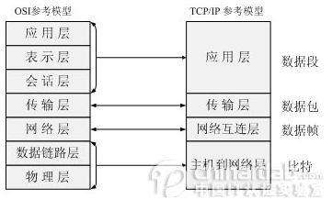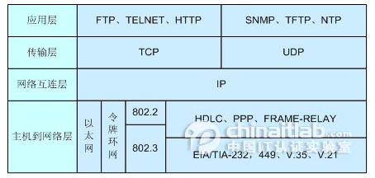
- OSI(Open System Interconnection)，开放式系统互联参考模型 。是一个逻辑上的定义，一个规范，它把网络协议从逻辑上分为了7层。每一层都有相关、相对应的物理设备，比如常规的路由器是三层交换设备，常规的交换机是二层交换设备。OSI七层模型是一种框架性的设计方法，建立七层模型的主要目的是为解决异种网络互连时所遇到的兼容性问题，其最主要的功能就是帮助不同类型的主机实现数据传输。它的最大优点是将服务、接口和协议这三个概念明确地区分开来，通过七个层次化的结构模型使不同的系统不同的网络之间实现可靠的通讯。
- TCP/IP协议是Internet最基本的协议、Internet国际互联网络的基础，主要由网络层的IP协议和传输层的TCP协议组成。TCP/IP 定义了电子设备如何连入因特网，以及数据如何在它们之间传输的标准。协议采用了4层的层级结构，每一层都呼叫它的下一层所提供的协议来完成自己的需求。
- ISO制定的OSI参考模型的过于庞大、复杂招致了许多批评。伴随着互联网的流行，其本身所采用的TCP/IP协议栈获得了更为广泛的应用和认可。在TCP/IP参考模型中，去掉了OSI参考模型中的会话层和表示层（这两层的功能被合并到应用层实现）。同时将OSI参考模型中的数据链路层和物理层合并为主机到网络层。
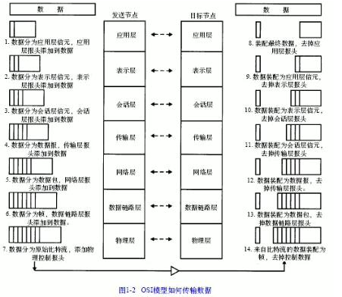

22. TCP协议和UDP协议的比较
TCP和UDP是TCP/IP协议栈中传输层的两个协议，它们使用IP路由功能把数据包发送到目的地，从而为应用程序及应用层协议（包括：HTTP、SMTP、SNMP、FTP和Telnet）提供网络服务。
TCP的server和client之间通信就好比两个人打电话，需要互相知道对方的电话号码，然后开始对话。所以在两者的连接过程中间需要指定端口和地址。
UDP的server和client之间的通信就像两个人互相发信。我只需要知道对方的地址，然后就发信过去。对方是否收到我不知道，也不需要专门对口令似的来建立连接。具体区别如下：
- TCP是面向连接的传输。UDP是无连接的传输
- TCP有流量控制、拥塞控制，检验数据数据按序到达，而UDP则相反。
- TCP的路由选择只发生在建立连接的时候，而UDP的每个报文都要进行路由选择
- TCP是可靠性传输，他的可靠性是由超时重发机制实现的，而UDP则是不可靠传输
- UDP因为少了很多控制信息，所以传输速度比TCP速度快
- TCP适合用于传输大量数据，UDP适合用于传输小量数据

23.什么是Socket编程
什么是Socket编程
所谓socket通常也称作"套接字"，用于描述IP地址和端口，是一个通信链的句柄。应用程序通常通过"套接字"向网络发出请求或者应答网络请求。
我们开发的网络应用程序位于应用层，TCP和UDP属于传输层协议，在应用层如何使用传输层的服务呢？在应用层和传输层之间，则是使用套接字来进行分离。
套接字就像是传输层为应用层开的一个小口，应用程序通过这个小口向远程发送数据，或者接收远程发来的数据；而这个小口以内，也就是数据进入这个口之后，或者数据从这个口出来之前，是不知道也不需要知道的，也不会关心它如何传输，这属于网络其它层次的工作。
Socket实际是传输层供给应用层的编程接口。传输层则在网络层的基础上提供进程到进程问的逻辑通道，而应用层的进程则利用传输层向另一台主机的某一进程通信。Socket就是应用层与传输层之间的桥梁
使用Socket编程可以开发客户机和服务器应用程序，可以在本地网络上进行通信，也可通过Internet在全球范围内通信。
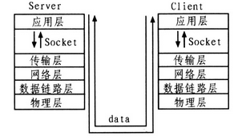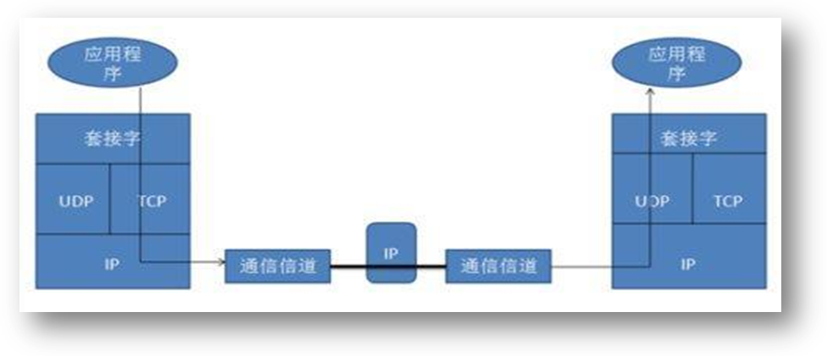
生活案例1如果你想写封邮件发给远方的朋友，如何写信、将信打包，属于应用层。信怎么写，怎么打包完全由我们做主；而当我们将信投入邮筒时，邮筒的那个口就是套接字，在进入套接字之后，就是传输层、网络层等（邮局、公路交管或者航线等）其它层次的工作了。我们从来不会去关心信是如何从西安发往北京的，我们只知道写好了投入邮筒就OK了。
生活案例2：可以把Socket比作是一个港口码头，应用程序只要将数据交给Socket，就算完成了数据的发送，具体细节由Socket来完成，细节不必了解。同理，对于接收方，应用程序也要创建一个码头，等待数据的到达，并获取数据。

24.简述基于TCP和UDP的Socket编程的主要步骤
Java分别为TCP和UDP 两种通信协议提供了相应的Socket编程类，这些类存放在java.net包中。与TCP对应的是服务器的ServerSocket和客户端的Socket，与UDP对应的是DatagramSocket。
基于TCP创建的套接字可以叫做流套接字，服务器端相当于一个监听器，用来监听端口。 服务器与客服端之间的通讯都是输入输出流来实现的。基于UDP的套接字就是数据报套接字，• 两个都要先构造好相应的数据包。
基于TCP协议的Socket编程的主要步骤
服务器端（server）：
1. 构建一个ServerSocket实例，指定本地的端口。这个socket就是用来监听指定端口的连接请求的。
2.重复如下几个步骤：
a. 调用socket的accept()方法来获得下面客户端的连接请求。通过accept()方法返回的socket实例，建立了一个和客户端的新连接。
b.通过这个返回的socket实例获取InputStream和OutputStream,可以通过这两个stream来分别读和写数据。
c.结束的时候调用socket实例的close()方法关闭socket连接。

客户端（client）：
1.构建Socket实例，通过指定的远程服务器地址和端口来建立连接。
2.通过Socket实例包含的InputStream和OutputStream来进行数据的读写。
3.操作结束后调用socket实例的close方法，关闭。
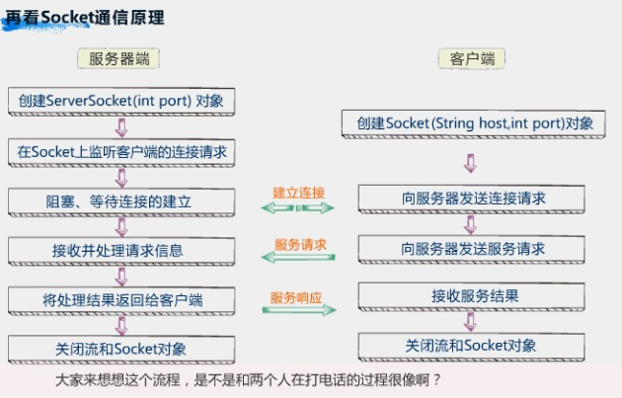
2.2 UDP
服务器端（server）：
1. 构造DatagramSocket实例，指定本地端口。
2. 通过DatagramSocket实例的receive方法接收DatagramPacket.DatagramPacket中间就包含了通信的内容。
3. 通过DatagramSocket的send和receive方法来收和发DatagramPacket.
客户端（client）：
1. 构造DatagramSocket实例。
2.通过DatagramSocket实例的send和receive方法发送DatagramPacket报文。
3.结束后，调用DatagramSocket的close方法关闭。

25.面向对象设计原则有哪些
面向对象设计原则是面向对象设计的基石，面向对象设计质量的依据和保障，设计模式是面向对象设计原则的经典应用
- 单一职责原则SRP
- 开闭原则OCP
- 里氏替代原则LSP
- 依赖注入原则DIP
- 接口分离原则ISP
- 迪米特原则LOD
- 组合/聚合复用原则CARP
开闭原则具有理想主义的色彩，它是面向对象设计的终极目标。其他设计原则都可以看作是开闭原则的实现手段或方法

26.什么是设计模式，设计模式的作用。
设计模式是一套被反复使用的、多数人知晓、经过分类编目的优秀代码设计经验的总结。特定环境下特定问题的处理方法。
- 重用设计和代码
  - 重用设计比重用代码更有意义，自动带来代码重用
- 提高扩展性
  - 大量使用面向接口编程，预留扩展插槽，新的功能或特性很容易加入到系统中来
- 提高灵活性
  - 通过组合提高灵活性，可以允许代码修改平稳发生，对一处的修改不会波及到很多其他模块；
- 提高开发效率
  - 正确使用设计模式，可以节省大量的时间

27.23中经典设计模式都有哪些，如何分类。
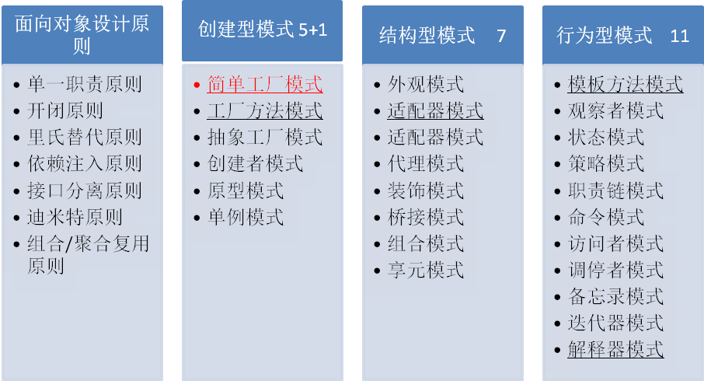
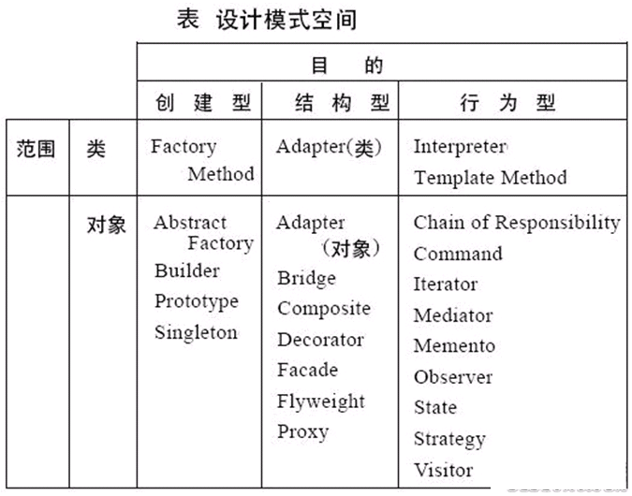

28.写出简单工厂模式的示例代码
public class SimpleFactory {
public static Product createProduct(String pname){
Product product=null;
if("p1".equals(pname)){
product = new Product1();
}else if("p2".equals(pname)){
product = new Product2();
}else if("pn".equals(pname)){
product = new ProductN();
}
return product;
}
}
基本原理：由一个工厂类根据传入的参数（一般是字符串参数），动态决定应该创建哪一个产品子类（这些产品子类继承自同一个父类或接口）的实例，并以父类形式返回
优点：客户端不负责对象的创建，而是由专门的工厂类完成；客户端只负责对象的调用，实现了创建和调用的分离，降低了客户端代码的难度；
缺点：如果增加和减少产品子类，需要修改简单工厂类，违背了开闭原则；如果产品子类过多，会导致工厂类非常的庞大，违反了高内聚原则，不利于后期维护

29.写出单例模式的示例代码
/**
* 饿汉式的单例模式
* 在类加载的时候创建单例实例，而不是等到第一次请求实例的时候的时候创建
* 1、私有 的无参数构造方法Singleton()，避免外部创建实例
* 2、私有静态属性instance
* 3、公有静态方法getInstance()
*/
public class Singleton {
private static Singleton instance = new Singleton();
private Singleton(){ }
public static Singleton getInstance(){
return instance;
}
}
/**
* 懒汉式的单例模式
*在类加载的时候不创建单例实例，只有在第一次请求实例的时候的时候创建
*/
public class Singleton {
private static Singleton instance;
private Singleton(){ }
/**
* 多线程情况的单例模式，避免创建多个对象
*/
public static Singleton getInstance(){
if(instance ==null){//避免每次加锁，只有第一次没有创建对象时才加锁
synchronized(Singleton.class){//加锁，只允许一个线程进入
if(instance==null){ //只创建一次对象
instance = new Singleton();
}
}
}
return instance;
}
}

30.请对你所熟悉的一个设计模式进行介绍
分析：建议挑选有一定技术难度，并且在实际开发中应用较多的设计模式。可以挑选装饰模式和动态代理模式。此处挑选动态代理设计模式。
讲解思路：生活案例引入、技术讲解、优缺点分析、典型应用。
1、生活案例引入：送生日蛋糕：
MM们要过生日了，怎么也得表示下吧。最起码先送个蛋糕。蛋糕多种多样了。巧克力，冰淇淋，奶油等等。这都是基本的了，再加点额外的装饰，如蛋糕里放点花、放贺卡、放点干果吃着更香等等。
分析：
方案1:如果采用继承会造成大量的蛋糕子类
方案2、蛋糕作为主体，花，贺卡，果仁等是装饰者，需要时加到蛋糕上。要啥我就加啥。
- 技术讲解
装饰模式（别名Wrapper）是在不必改变原类文件和使用继承的情况下，动态的扩展一个对象的功能。它通过创建一个包装对象，也就是装饰来包裹真实对象，提供了比继承更具弹性的代替方案。
装饰模式一般涉及到的角色
- 抽象构建角色(Component):给出一个抽象的接口，以规范准备接受附加责任的对象。
- 具体的构建角色(ConcreteComponent)：定义一个将要接受附加责任的类。
- 抽象的装饰角色 (Decorator):持有一个抽象构建(Component)角色的引用，并定义一个与抽象构件一致的接口。
- 具体的装饰角色(ConcreteDecorator):负责给构建对象“贴上”附加的责任。
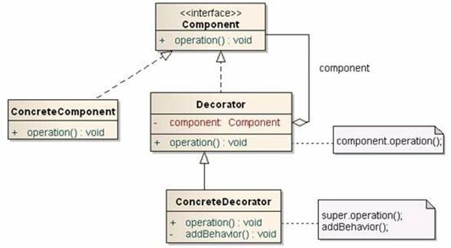
3、优缺点分析
- 优点
  - Decorator模式与继承关系的目的都是要扩展对象的功能，但是Decorato更多的灵活性。
  - 把类中的装饰功能从类中搬移出去，这样可以简化原有的类。有效地把类的核心功能和装饰功能区分开了。
  - 通过使用不同的具体装饰类以及这些装饰类的排列组合，可创造出很多不同行为的组合。
- 缺点
  - 这种比继承更加灵活机动的特性，也同时意味着更加多的复杂性。
  - 装饰模式会导致设计中出现许多小类，如果过度使用，会使程序变得很复杂。
- 符合的设计原则：
  - 多用组合，少用继承。利用继承设计子类的行为是在编译时静态决定的，且所有的子类都会继承到相同的行为。如能够利用组合扩展对象的行为，就可在运行时动态进行扩展。
  - 类应设计的对扩展开放，对修改关闭。
4、典型应用
java IO中需要完成对不同输入输出源的操作，如果单纯的使用继承这一方式，无疑需要很多的类。比如说，我们操作文件需要一个类，实现文件的字节读取需要一个类，实现文件的字符读取又需要一个类....一次类推每个特定的操作都需要一个特定的类。这无疑会导致大量的IO继承类的出现。显然对于编程是很不利的。
而是用装饰模式则可以很好的解决这一问题，在装饰模式中：节点流（如FileInputStream）直接与输入源交互，之后通过过滤流（FilterInputStream）进行装饰，这样获得的io对象便具有某几个的功能，很好的拓展了IO的功能。
